Odborná skupina etika a management ČSJ ve spolupráci s SEEPS uspořádala v prostorách CERGE EI besedu u kulatého stolu na téma Aktuální otázky manažerské etiky.

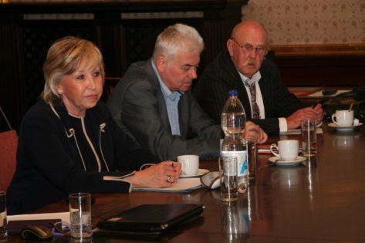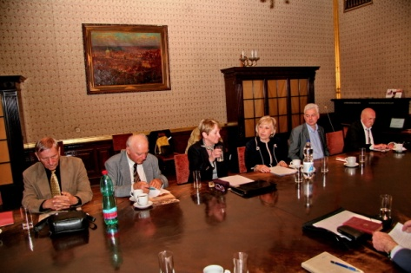

Besedy se zúčastnili zástupci z průmyslu, finančních služeb, státní správy, vysokých škol, výzkumných ústavů i široké veřejnosti. Další setkání u kulatého stolu se plánuje v první polovině roku 2016. Zájemci o manažerskou etiku jsou zváni na pravidelná měsíční setkání OSEM.

